Các loại cable trong Mạng LAN

I. Các loại cable trong mạng LAN

1. Các loại cáp trong mạng LAN

Các loại cable trong mạng Ethernet gồm 3 loại cable sau : cáp đồng, cáp quang và cáp console.

- Cáp đồng : gồm 2 loại cáp xoắn đôi là có vỏ bọc chống nhiễu (STP - Shielded Twisted Pair) và không có vỏ bọc chống nhiễu (UTP - Unshielded Twisted Pair).

- BASE-T(twisted- pain) là các loại cáp xoắn đôi.  
  
- UTP - unshield twisted-pain : là các loại cáp xoắn đôi không có vỏ bọc chống nhiễu.

* Các cặp xoắn đôi được chia thành các phân hạng : category
* Thông thường trong Lan sử dụng loại cable 1000BASE-CE sử dụng đến 4 cặp dây.

VD: các loại cable ethernet theo chuẩn cat 3,4,5,5e,6…  
-**Cáp quang** : gồm 2 loại là cáp quang là đơn mode và cáp quang đa mode

[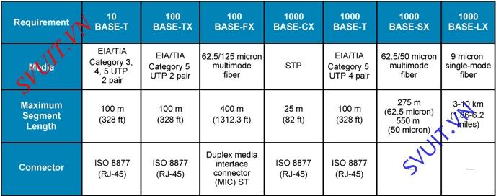](https://lh6.googleusercontent.com/EQHyfwKe0vLPR2pIynLNpE3gs3dR-JoIYkdBO2VZ-z_zHMdD7JNMX0nCuZLEzDzdFKzfodgnugNwLrzmqUwadyojytc2KZxo06rkQWHTZDkyBm4zNMFKSM0Ggz3CyGtmCMIFTJOVD2l1OUATLA)

2. Đầu nối cho các loại cable trong mạng LAN

- Đầu nối của các loại cable bao gồm :

- RJ45 : dùng cho loại cable kết nối trong hệ thống Lan

- RJ11 : dùng cho loại cable kết nối trong hệ thống Voice

- Trên 1 cọng dây cáp quang thường có 2 đường dây quang.

Tx: đường dây phát tín hiệu

Rx: Đường dây thu tín hiệu

[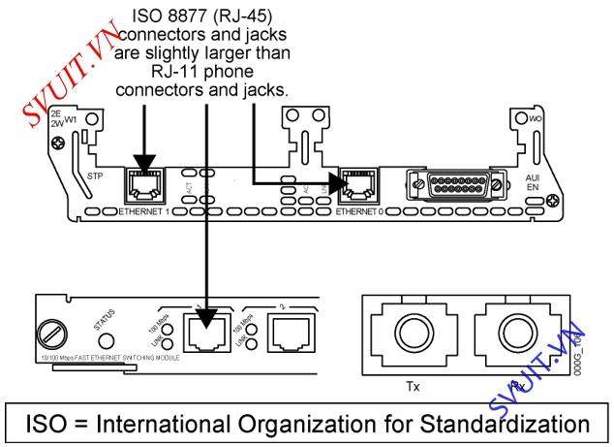](https://lh3.googleusercontent.com/Efxkd-duHKvkj6qLj_dxJVaJRYVJ3yP0dLITad2rvpLrCrLrkjYd7HPeRYg4bniD4SBK3as2f4ZA_FocxTR70VrColZFo1h12zkiswzE2ArymuXdCub9CKkbcGFta0DTV7mrc1UUk7WXYaJ1gg)

**3. Unshielded Twisted-Pair Cable**

UTP - Unshielded Twisted-Pair Cable: là loại cable xoắn đôi không có vỏ bọc chống nhiễu trong việc truyền tín hiệu.  
- Speed and throughput: 10 to 1000 Mb/s  
- Average cost per node: Least expensive.  
- Media and connector size: Small  
- Maximum cable length: Varies

[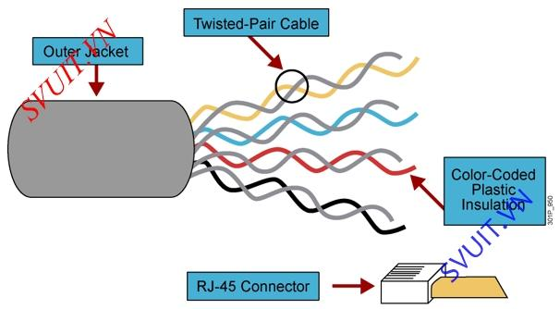](https://lh3.googleusercontent.com/JOwvGUjeQGop3F7HdUya_tWfa2OlRuTh2fSs0QLovN7lrr1Gs8Tqw9mdoqyT02YJfAVG2F2rOOhFNk4CT39iFUvEVCBKJjWqCtDqCcjkmr4N5vPzms5RIbD_lMobZzDpYec5LhXK7weDvh8V8w)

**4. Kỹ thuật bấm cáp**

- Có 2 kỹ thuật bấm cáp chính theo chuân quốc tế là T568A (kỹ thuật bấm cáp thẳng) và T568B (Kỹ thuật bấm cáp chéo).  
- Tùy vào việc đấu nối giữa loại thiết bị nào với thiết bị nào mà chúng ta sẽ chọn chuẩn bấm cáp. Ví dụ như đấu nối dây giữa switch với switch thì chúng ta sẽ sử dụng dây cáp chéo.  
 **- T568A**(Straight-Through) : Kỹ thuật bấm cáp thẳng sử dụng để đấu nối 2 loại thiết bị khác nhóm với nhau.

[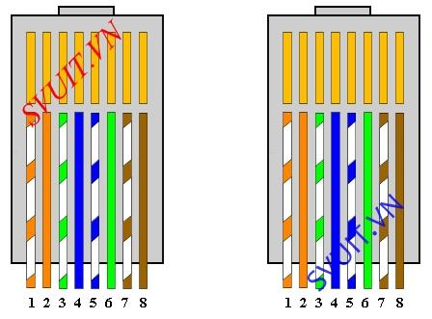](https://lh3.googleusercontent.com/tyOkbUROBE_nevMlx6ZCNcpr8tin2hanscECjIj92wlQfJYbuI2MTSxx0v-Cps_wJCs7MAWN4VWCZzIQ9K5uZbW3f8cla8gkxBLeFzcgyPcJ_1C28H9pdw83m2Ies1FzuHGM9W5rc5mCYlHc8A)

**- T568B**(Crossover Cable) : Kỹ thuật bấm cáp chéo sử dụng để đấu nối 2 loại thiết bị cùng nhóm với nhau.

[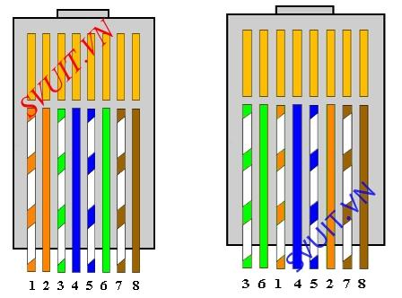](https://lh6.googleusercontent.com/tFZjFrAkFF7MtTgof1DmLqtB959vdd04i3veqbxoRIyYJRnxVu0tIso_tK52NRM_NgcebTW1_EL3RvoJoI3Tw5ZSN0B1VRzLwrtiblLLFQQvABJJj6lZRLB7_MvUppB9SvYowcPt6jYn9XWEYg)

5. Ứng dụng các chuẩn bấm cáp trong mạng LAN

- Để dùng chuân nào thì thiết bị được chia làm 2 nhóm :

Router,computer,server …

Switch,hub …

- Khi bấm thì các thiết bị cùng nhóm thì sử dụng cáp chéo

- Các thiết bị khác nhóm sử dụng cáp thẳng

[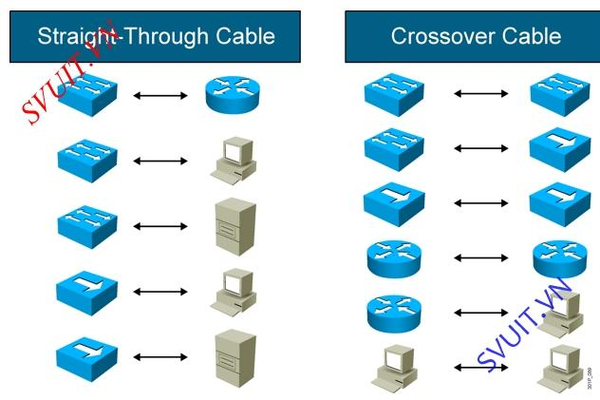](https://lh5.googleusercontent.com/2ZuZpjFFFpaQY_Tv0P8RjjrFSyaZbOBes2b4d22I45nYw-TTR-ZAvHeJ8PgRN3bk_RZ9LrxUpot0JpDeZjGNmwyICNPr0yFsI_NO9CLacNEIsLDOmgxiuzhhZ0gN-LELKIDn5UR3rCu6-suljQ)

8. Ví dụ bấm cáp trong mạng LAN

- Dưới đây là hình minh họa trong việc sử dụng loại cáp và tiêu chuẩn bấm cáp trong mạng LAN.

[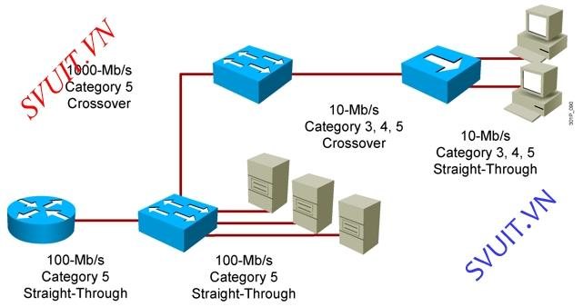](https://lh4.googleusercontent.com/D4ZtL4A0edjzkUOJYfcGsSX8knUc_Bu4Vg_7YyKMNuejnRhPQo9xYnuuG31A2apAm4QQXsAqcwE19STlBLsxq-rrVwaNfVALobUSWwvIxrNChPImcT7JikZhiw47SOkzvN3EyqyyZhYBcJNUSQ)

**II. Cáp sử dụng trong WAN**

1. Các sử dụng trong kết nối WAN  
- DTE : là router của công ty mình cần truyền dữ liệu đi ra ngoài.  
- DCE : modem của ISP

[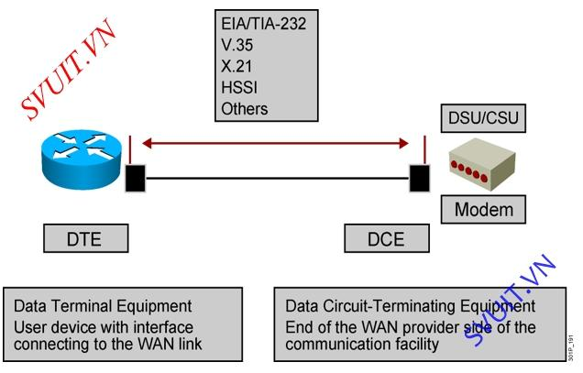](https://lh6.googleusercontent.com/1i2so5vAIDHYbc2pvjY3xpjTLau4CbN2qPIK4Bjay7AwOY0SnMQlJpIKeeUL0f5_20KjYCc_rp1qkwraqe7GS8FFmT-GhHVsDRIz8HVJ4T6QL4CntQ-Z7HcUlT9gOtAwGDh73pf3AKLZ5KqSRQ)  
​

2. Cáp sử dụng trong WAN  
- Trong WAN sử dụng các loại cáp Serial để đấu nối  
- Tại router sử dụng các cổng WIC-1T và được đấu nối vào đầu DB 6 chân của cáp  
- Phía nhà cung cấp dịch vụ thường là các chuẩn : EIA/TIA-232, V35, X21 … Loại đấu nối thông dụng nhất trong lease line là V35

**III. Các loại cable để cấu hình thiết bị**

- Để cấu hình các thiết bị như router, switch ta thường sử dụng cáp console để login vào thiết bị.  
- Các loại cáp console gồm có các loại cable sau:

* 1 đầu DB 9 chân : để cắm vào cổng COM của pc cấu hình
* 1 đầu giống với đầu RJ45 để cắm vào cổng Console của Router,Switch

[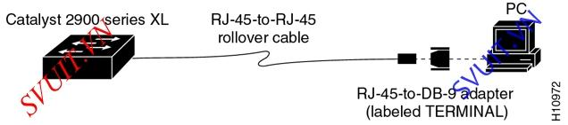](https://lh6.googleusercontent.com/FbTuSvLUIfTDuLg-yKKbXnGoDhFtVY3fpPCw9XZ7B8KRBGnnNx4MVWoK1-pqCe1bpnjedHqARthx26puJVr42-OG6XwQMnK0Zp846EyZ7NLWWh9Q_-KePTZ0NUH0QXM5Z3lqTMdCI6GFkGK6eg)​

Nguồn:

http://svuit.vn/threads/bai-4-cac-loai-cable-mang-lan-96/